中国职业技术教育学会学术委员会
关于举办2018年中国职业技术教育学学科建设与研究生培养研讨会的通知
有关职业教育科研机构、管理机构、职业院校：
学科建设与高质量研究生的培养是当前职业技术教育学科面临的紧迫任务。鉴于此，经中国职业技术教育学会学术委员会研究，并报中国职教学会批准，拟决定于2018年11月19-20日在苏州大学举办2018年中国职业技术教育学学科建设与研究生培养研讨会。现将会议有关事项通知如下：
一、会议主题：职业教育研究方法转型与专业硕士培养
专题1：职业技术教育量化研究方法的应用：范例评介
专题2：职业技术教育质性研究方法的应用：范例评介
专题3：职业技术教育思辨研究方法的应用：范例评介
专题4：职业技术教育专业硕士的培养：问题与策略
（注：请结合具体案例进行报告）
二、会议主办与承办单位
主办单位：中国职业技术教育学会学术委员会
承办单位：苏州大学教育学院
苏州大学学报编辑部
协办单位：苏州评弹学校
苏州工业职业技术学院
三、与会对象
关注我国职业技术教育改革的中青年职教研究者，行政领导，职业院校管理者、教师、研究生、有关期刊和企业界人士等。为控制规模，一位导师限带二位硕士生参会，博士生不限。
四、会议形式
会议采取主题报告和自由讨论的形式。会务组将根据提交论文的质量确定每个专题的主题报告人。其他与会代表可在自由发言阶段发言，倡导学术自由、百家争鸣。
五、论文提交
为便于交流学习，欢迎与会代表向会务组提交论文，特别欢迎各培养单位的负责人和导师提交研究论文，格式参照《教育研究》。为便于会务组做好会前准备工作，请与会代表于2018年9月30日前将论文发至会议专用邮箱：zqnzjlt@163.com，有自动回复确认。大会将对提交的论文择优编辑印刷。
为便于联系，请在每篇论文后注明作者信息和联系方式。
六、时间安排
会议时间为2018年11月20日上午。欢迎参加2018年11月19日“中青年职教论坛”的代表继续参加20日上午的“职业技术教育学学科建设与研究生培养研讨会”。仅参加“职业技术教育学学科建设与研究生培养研讨会”的代表，请于2018年11月19日报到。
七、会议报到地点
苏州市姑苏区十全街滚绣坊20号苏州南林饭店山水楼
八、会议费用
会务费 400 元/人。往返交通费、食宿费自理。学术委员会成员、特邀代表免收会务费。参加“中青年职教论坛”的代表不需另外缴费。
九、会务组联系方式
联系人：冉云芳 刘晓宁
电话：15958150289；18896719390；
E-mail：zqnzjlt@163.com
为方便会议接待，会务组特建立微信群“第13届中国中青年职教论坛”， 欢迎参会者入群了解会议相关信息。
十、其他说明
1、请参会人员务必于2018年 9 月 30日前将参会论文与回执发送至会务组邮箱，以便安排会务，逾期不再接受报名。酒店客房有两种价位：400元/天、500元/天，500元/天的数量较少。酒店将优先安排 400元/天的客房。请与会代表在回执中选择客房类别，如有特殊要求可在备注栏说明。酒店可能会根据参会人员情况进行调整，务请与会代表遵从酒店统一安排，不要随意变动。
2、参会的硕士研究生请在备注栏填写单位名称和导师姓名。非硕士研究生请忽略这一要求。
3、19日晚上将举办“中等职业学校改革与发展”圆桌论坛，请预备参加的与会代表（研究生除外）在备注栏选择。
4、20日下午大会将组织与会代表参观苏州评弹学校，是否参加请选择。

中国职业技术教育学会学术委员会
2018年8月16日

会 议 回 执
姓名 |  |  |  |  | 性别 |  |  |  |  |  |  |  |  | 办公电话
职务 |  |  |  |  | 职称 |  |  |  |  |  |  |  |  | 手机
单位名称
通讯地址 |  |  |  |  |  |  |  |  |  | 邮编 |  |  |  |  |  |  |  |  | E-mail
预计抵达日期 |  |  |  |  |  |  |  | 返程日期
提交论文题目
备注 |  |  |  | 客房  类别 |  | 400元/天 |  |  |  |  |  |  |  |  |  | 是否有特殊要求
 |  |  |  |  |  | 500元/天
 |  |  |  | 硕士研究生姓名 |  |  |  |  |  |  | 导师姓名 |  |  |  |  |  |  |  |  | 单位名称
 |  |  |  | 是否参加“中等职业学校改革与发展”圆桌论坛 |  |  |  |  |  |  | 是
 |  |  |  |  |  |  |  |  |  |  | 否
 |  |  |  | 是否参观苏州评弹学校 |  |  |  |  |  |  |  |  |  |  | 是
 |  |  |  |  |  |  |  |  |  |  |  |  |  |  | 否
注：
1.请于2018年9月30 日前将回执发至会务组邮箱；
2.回执一人一份，没收到回执者会议可能不接待；
3.在校研究生报到时请携带学生证。
交 通 指 南
本次会议不安排接站和送站。报到或离会请大家自己安排好时间。
会议酒店：南林饭店
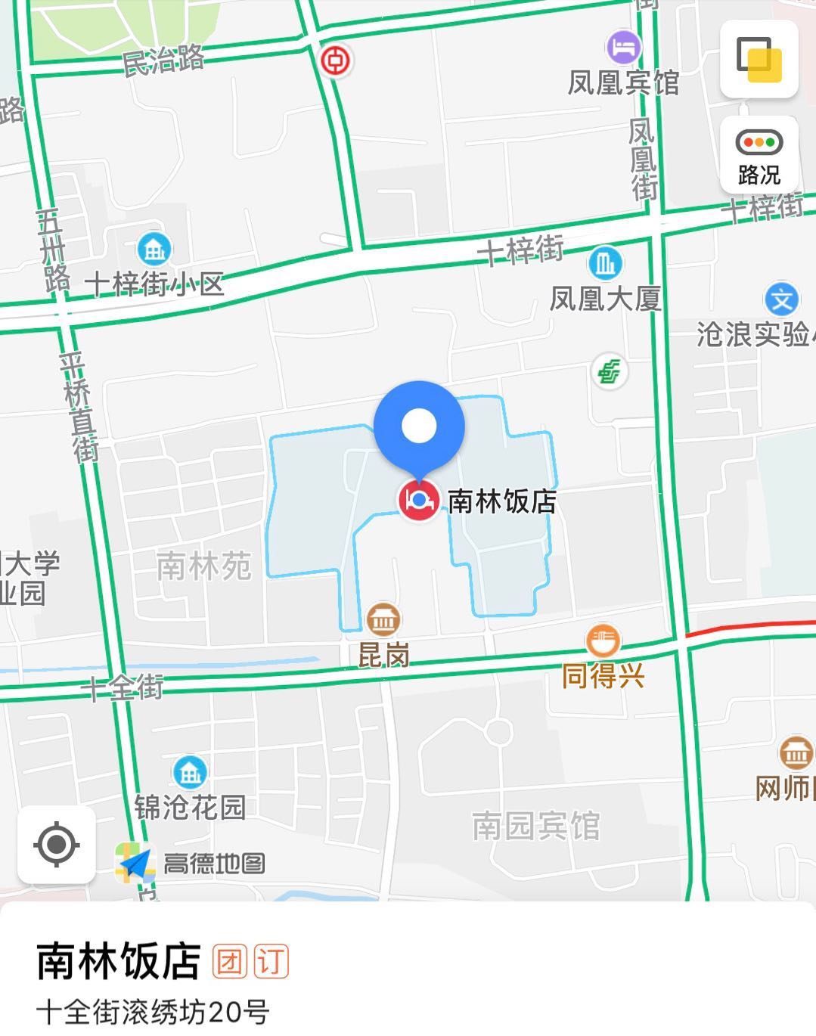
苏州火车站到酒店约6.4公里，打车约18分钟20元；轨道交通4号线（同里方向）4站至三元坊地铁站下车，约27分钟2元。
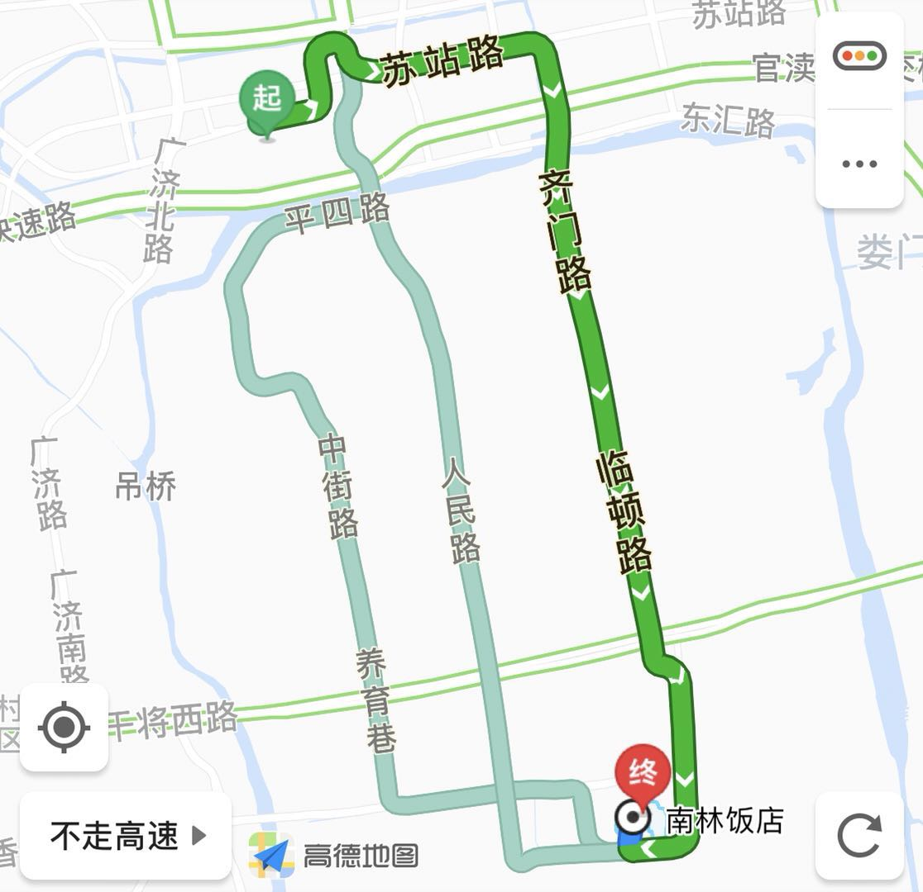
高铁苏州北站到酒店约18公里，打车约26分钟52元；轨道交通2号线（桑田岛方向）9站至苏州火车站地铁站换乘4号线（同里方向）4站至三元坊地铁站下车，约57分钟5元。
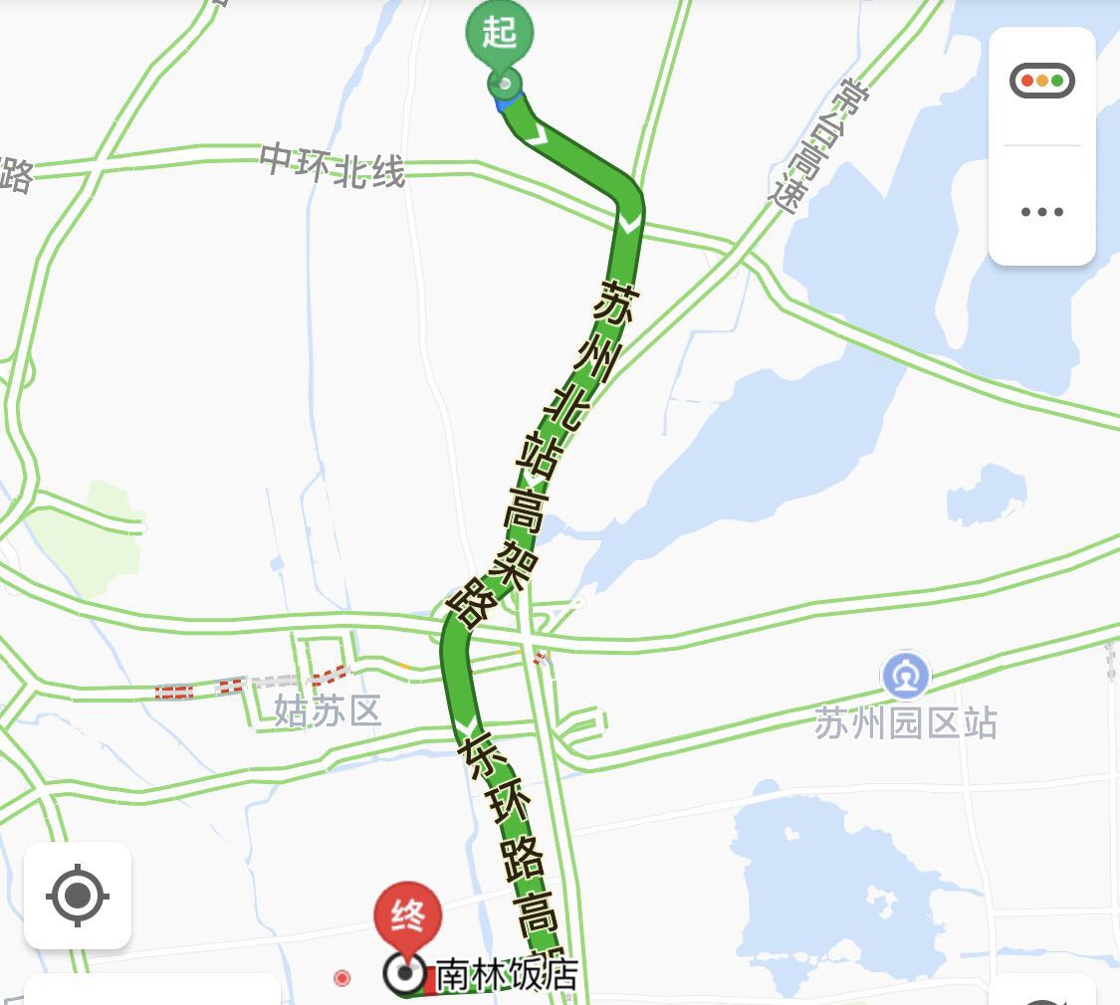
苏州园区火车站到酒店约13.2公里，打车约25分钟30元；137路公交车（苏州中心方向）4站至沁园邻里中心同站转乘47路（国际教育园北区首末站方向）16站，约1.3小时2元。
